Основы компьютерных сетей
Цель: сформировать базовое понимание устройства компьютерных сетей, принципов адресации и роли сетевых устройств.
Практический результат: настройка простой сети из двух подсетей в симуляторе Cisco Packet Tracer и проверка связи между устройствами.

Часть 1. Теория

1.1. Что такое сеть?
Простыми словами: сеть — это когда устройства могут обмениваться информацией. Как люди в компании друзей: вы общаетесь, передаёте новости, договариваетесь о встречах. Только вместо слов — пакеты данных, вместо голоса — провода и Wi-Fi.
Если точнее: в вычислительной технике сеть — это группа устройств (компьютеров, серверов, принтеров), соединённых кабелями или через Wi-Fi для обмена данными.
Важно: интернет — это самая большая сеть в мире. Она состоит из множества маленьких сетей, соединённых между собой.
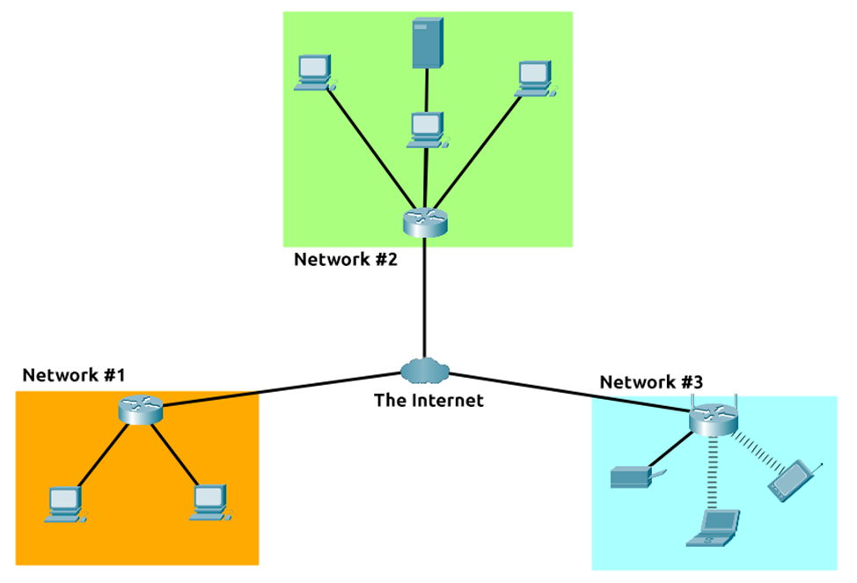

1.2. Как устройства находят друг друга? (Адресация)
Чтобы устройства в сети могли обмениваться данными, им нужны уникальные имена — адреса. Это как почтовый адрес: страна, город, улица, дом, квартира.
У каждого сетевого устройства есть два типа адресов:
- MAC-адрес (как отпечатки пальцев). MAC-адрес — как отпечатки пальцев у человека. Его вам дают при рождении, и он не меняется всю жизнь. Именно по MAC-адресу устройство можно опознать в любой сети мира.
Это уникальный номер, который производитель «прошивает» в устройство на заводе. Его нельзя изменить. Он состоит из 12 символов (цифры и буквы). Первые 6 символов — код производителя, вторые 6 — номер самого устройства. Пример: 00:1A:2B:3C:4D:5E
- IP-адрес (как имя, которое можно сменить). Это временный адрес устройства в сети. Он может меняться в зависимости от того, к какой сети вы подключились. В современном интернете используются две версии IP-адресов: IPv4 и IPv6.
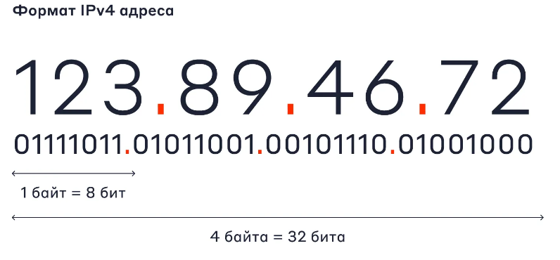

1.3. IPv4 и IPv6 (дополнительный материал).
- IPv4 — это старая, но самая распространённая версия. Адрес выглядит как четыре числа от 0 до 255, разделённые точками. Пример: 192.168.0.3 (в локальной сети) или 37.188.18.75 (в интернете).
Проблема: таких адресов всего около 4,3 миллиардов. Кажется, что много, но сегодня адреса нужны не только компьютерам, но и телефонам, умным часам, холодильникам и даже чайникам. Их стало не хватать.
Интересный факт: первые три версии IP были экспериментальными и не прижились. Пятая версия (IPv5) использовалась для потокового видео, но сейчас её наработки применяют в IP-телефонии.
- IPv6 — новая версия, пришедшая на смену IPv4. Адрес выглядит как восемь групп из четырёх шестнадцатеричных символов, разделённых двоеточиями. Пример: 2001:0db8:85a3:0012:0c00:8a2e:03a0:7334
Преимущество: количество адресов здесь практически бесконечное (примерно 300 миллионов адресов на каждого жителя Земли). Этого хватит на очень долгое время.
Главное отличие: IPv4 — короткие адреса, но они на исходе. IPv6 — длинные адреса, которых хватит всем.
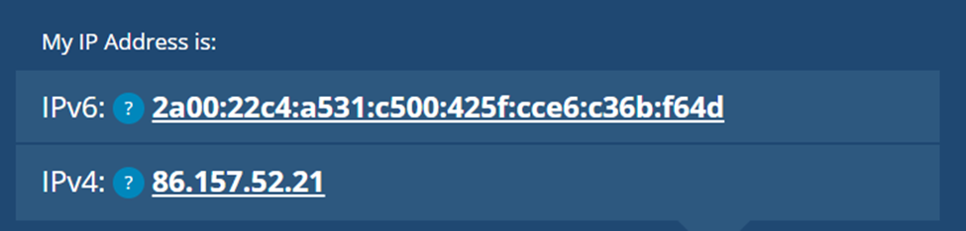
Практика: откройте терминал (командную строку) и введите команду:
В Windows: ipconfig /all (ищите строчку «Физический адрес»).
В Linux: ifconfig (ищите ether).

1.4. Из чего состоит IP-адрес (на примере IPv4)
Любой IP-адрес можно разделить на две части:
- Номер сети. Определяет, в какой локальной сети находится устройство.
- Номер узла (хоста). Определяет конкретное устройство внутри этой сети.
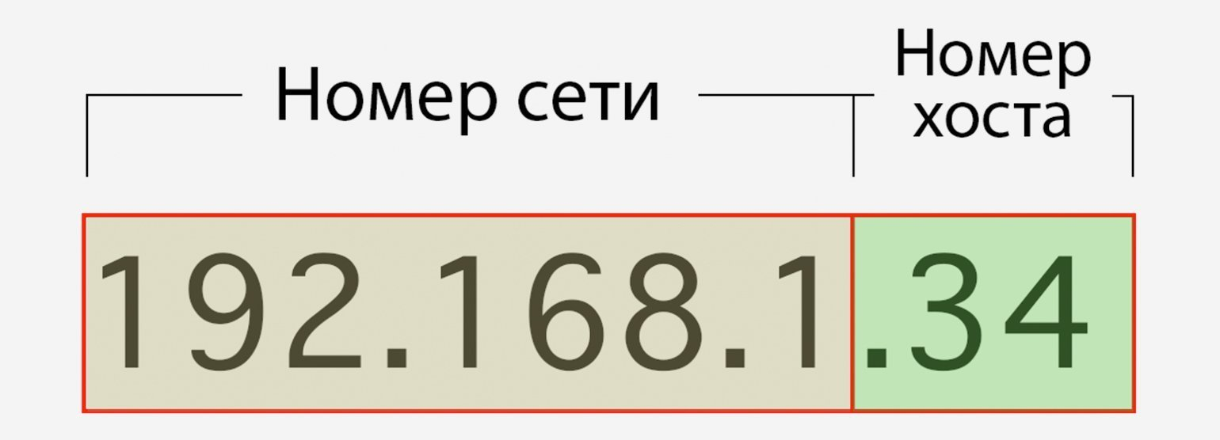
Аналогия с телефонным номером: IP-адрес — как номер телефона, только для компьютера. Возьмём номер +7 495 1234567.
- +7 — код страны (как номер глобальной сети).
- 495 — код города (как номер вашей локальной сети).
- 1234567 — сам номер абонента (как номер вашего устройства внутри сети).
Телефонный номер меняется, если вы переезжаете. IP-адрес — тоже. А MAC-адрес (отпечатки) остаётся с вами навсегда.
Все устройства с одинаковым номером сети могут общаться напрямую. Если номера сетей разные, для связи нужен специальный «почтальон» маршрутизатор.
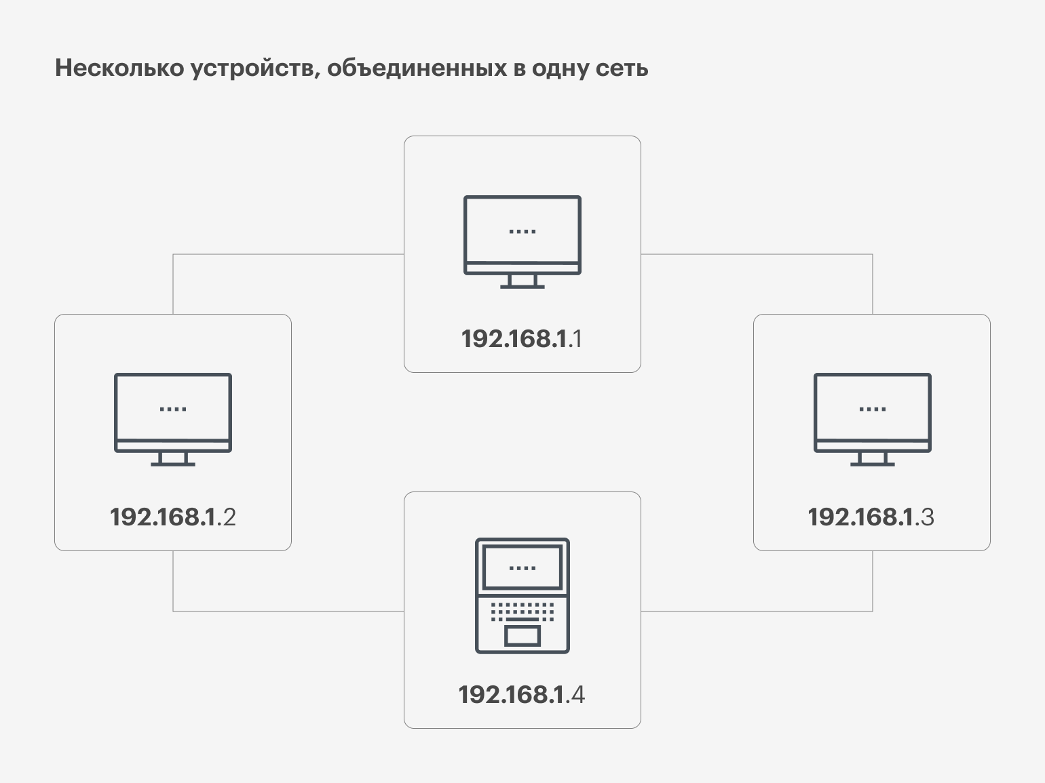
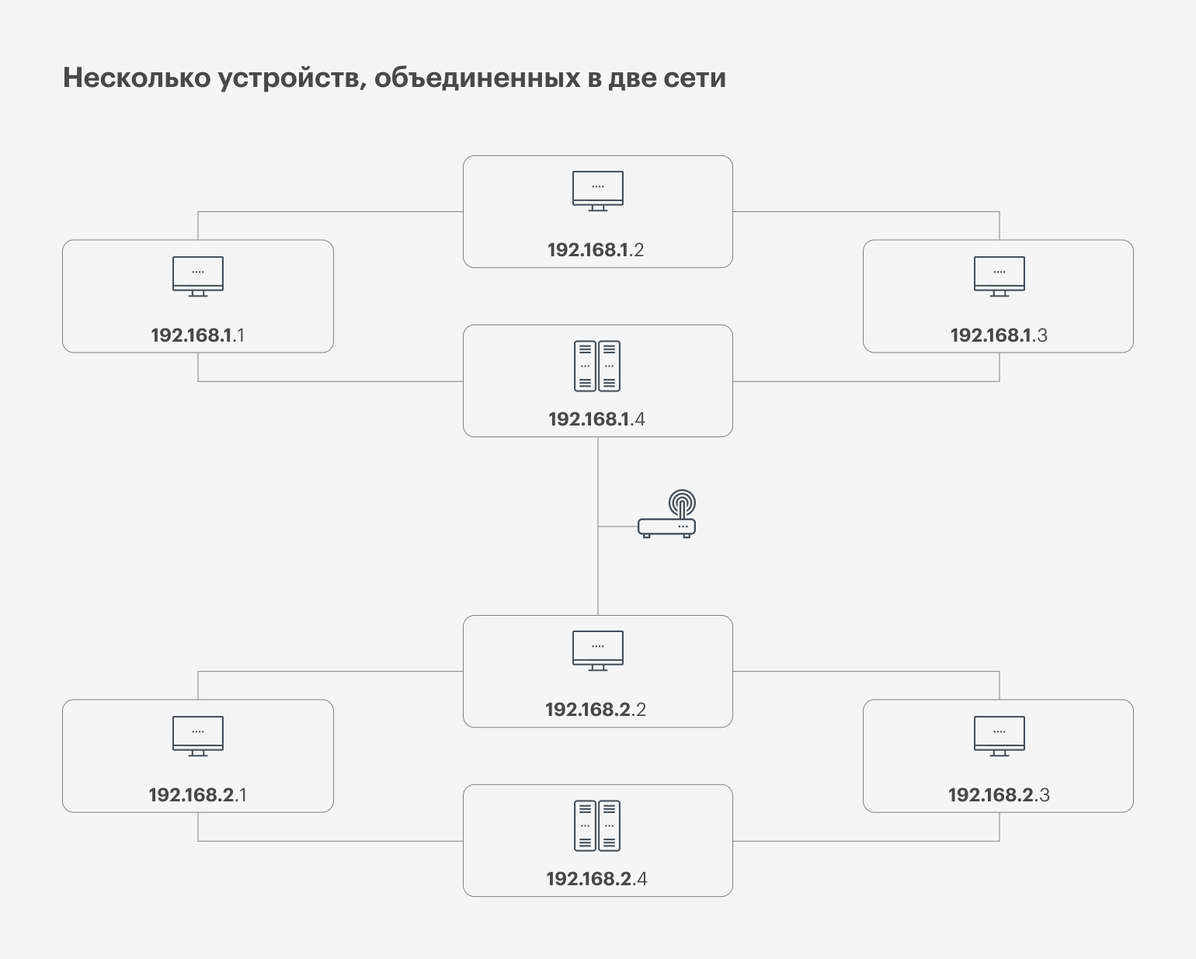

1.5. Как узнать, где в адресе сеть, а где устройство? (Маска подсети)
Чтобы компьютер или маршрутизатор мог понять, какая часть IP-адреса относится к сети, а какая — к устройству, используется маска подсети. Внешне она выглядит так же, как IP-адрес: четыре числа, разделённые точками. Пример: 255.255.255.0

Аналогия с адресом квартиры: представьте, что IP-адрес — это адрес квартиры: улица, дом, квартира.
Маска подсети — это табличка на подъезде: она говорит, какая часть адреса — это улица и дом (сеть), а какая — номер квартиры (устройство).
Маска 255.255.255.0 для адреса 192.168.10.5 означает:
- Первые три числа (192.168.10) — это наш дом (сеть).
- Последнее число (5) — квартира (конкретный компьютер).
- Число 255 означает «эта часть адреса относится к сети».
- Число 0 означает «эта часть адреса относится к устройству».
Важно: Маска подсети — это правило, которое помогает устройствам понимать, с кем они в одном «доме» (локальной сети), а с кем — в разных.

1.6. Сетевые устройства (самое главное)
- Коммутатор (Switch): соединяет устройства внутри одной сети. Он «знает» MAC-адреса всех устройств и отправляет данные именно тому, кому они адресованы.
- Маршрутизатор (Router): соединяет разные сети между собой (например, вашу домашнюю сеть с интернетом). Именно он «решает», по какому пути отправить данные в другую сеть.
- Шлюз (Gateway): это устройство (обычно маршрутизатор), через которое ваша локальная сеть выходит в другие сети (например, в интернет). Его адрес нужно указывать в настройках каждого компьютера, чтобы он знал, «куда идти», если адресат не в его сети.
Важно различать: коммутатор работает внутри сети (как диспетчер в офисе), а маршрутизатор — между сетями (как международная почтовая служба).

Часть 2. Практическая работа
Цель: настроить две подсети и заставить компьютеры из разных сетей общаться через роутер.
Схема сети:
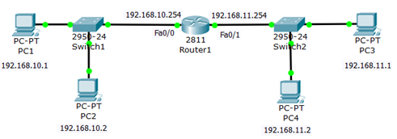

Ход работы:

Шаг 1. Сборка схемы сети
- Откройте Cisco Packet Tracer.
- Добавьте на рабочее поле устройства, согласно схеме:
- 4 компьютера (PC).
- 1 маршрутизатор (Router).
- 2 коммутатора (Switch)
- Соедините устройства.
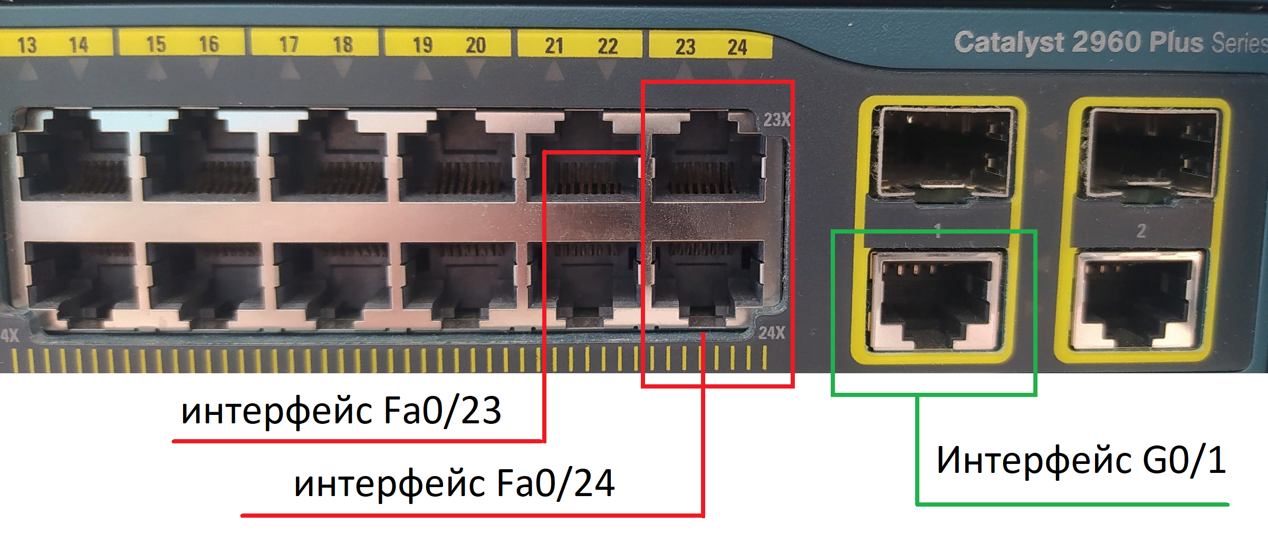
Ожидаемый результат: у вас должна получиться схема, где два компьютера подключены к одному порту роутера, а два других — ко второму порту.

Шаг 2. Настройка IP-адресов на компьютерах
- Кликните на компьютер PC0, перейдите на вкладку Desktop (Рабочий стол) и выберите IP Configuration.
- Настройте параметры для первой подсети (192.168.10.0/24). Это значит: все устройства здесь будут иметь адреса 192.168.10.Х, маска 255.255.255.0.
PC1:
- IP Address: 192.168.10.2
- Subnet Mask: 255.255.255.0
- Default Gateway: 192.168.10.254 (это адрес роутера в этой сети)
PC2:
- IP Address: 192.168.10.3
- Subnet Mask: 255.255.255.0
- Default Gateway: 192.168.10.254
- Настройте параметры для второй подсети (192.168.11.0/24):
PC3:
- IP Address: 192.168.11.2
- Subnet Mask: 255.255.255.0
- Default Gateway: 192.168.11.254
PC4:
- IP Address: 192.168.11.3
- Subnet Mask: 255.255.255.0
- Default Gateway: 192.168.11.254
Ожидаемый результат: на каждом компьютере прописаны уникальный IP-адрес, маска и адрес шлюза (роутера).

Шаг 3. Настройка маршрутизатора
Роутер — это устройство, которое соединяет разные сети. У него два интерфейса (порта), как два входа:
- Порт Fa0/0 смотрит в первую сеть (192.168.10.0)
- Порт Fa0/1 смотрит во вторую сеть (192.168.11.0)
- Кликните на маршрутизатор, перейдите на вкладку CLI (Command Line Interface). Нажмите Enter для доступа к командной строке.
- Последовательно введите следующие команды (после каждой нажимайте Enter):
enable
configure terminal #зашли в режим настройки
interface fa0/0 #выбрали первый порт
ip address 192.168.10.254 255.255.255.0 #дали ему IP (это будет шлюз для первой сети)
no shutdown #включили порт
exit

interface fa0/1 #выбрали второй порт
ip address 192.168.11.254 255.255.255.0 #дали ему IP (шлюз для второй сети)
no shutdown #включили порт
exit
- Проверьте конфигурацию, введя команду:
show ip interface brief
Убедитесь, что оба интерфейса (Fa0/0 и Fa0/1) имеют статус up (включены) и правильные IP-адреса.
Ожидаемый результат: маршрутизатор настроен и «знает» о двух подключённых к нему сетях.

Шаг 4. Проверка связи
- Перейдите на PC1 (или любой компьютер из первой сети).
- Откройте Command Prompt на вкладке Desktop.
- Проверьте связь с собственным шлюзом:
ping 192.168.10.254
- Проверьте связь с компьютером из этой же сети (PC1):
ping 192.168.10.3
- Проверьте связь с компьютером из другой сети (например, PC2):
ping 192.168.11.2
Ожидаемый результат: Все ping-запросы успешны. Это значит, что:
- Устройства внутри одной сети видят друг друга напрямую.
- Роутер успешно пересылает пакеты между разными сетями.

Контрольные вопросы для самопроверки:
- Чем отличается MAC-адрес от IP-адреса? Почему нужно два типа адресов?
- Зачем нужна маска подсети? Что произойдёт, если указать неправильную маску?
- В чём разница между коммутатором и маршрутизатором?
- Почему при настройке компьютера нужно указывать «Основной шлюз» (Default Gateway)?

